­

Warszawa, 18 września 2023

# **TISZ Festiwal Żydowskiego Jedzenia: ZIEMIA**

# **27.09-1.10.2023**

[TISZ Festiwal Żydowskiego Jedzenia: ZIEMIA | Muzeum Historii Żydów Polskich POLIN w Warszawie](https://www.polin.pl/pl/tisz2023)

## **Program TISZ Festiwalu Żydowskiego Jedzenia: ZIEMIA**

**27 września (środa)**

godz. 11.00-12.30

* [Żydowskie śniadanie na targu – oprowadzanie z degustacją](https://polin.pl/pl/wydarzenie/tisz-festiwal-zydowskie-sniadanie-na-targu-oprowadzanie-z-degustacja)
* Miejsce: Targ Kręglickich, Zakroczymska 12

godz. 17.00-18.00

* ["Alfa" – fabryka czekolady braci Wajdenfeld i inne przedsiębiorstwa cukiernicze dawnej Warszawy](https://polin.pl/pl/wydarzenie/tisz-festiwal-alfa-fabryka-czekolady-braci-wajdenfeld-i-inne-przedsiebiorstwa)
* Miejsce: Muzeum Farmacji, ul. Piwna 31/33

godz. 18.00 – 21.00

* [Z lasu i łąki – warsztaty zielarskie](https://polin.pl/pl/wydarzenie/tisz-festiwal-z-lasu-i-laki-warsztaty-zielarskie)
* Miejsce: pracownia kulinarna "U Fani"

godz. 18.00-21.00

* [Rzepa, kalarepa i inne bulwy – warsztaty dla dorosłych](https://polin.pl/pl/wydarzenie/tisz-festiwal-rzepa-kalarepa-i-inne-bulwy-warsztaty-dla-doroslych)
* Miejsce: Centrum Kultury Jidysz, ul. Andersa 15

**28 września (czwartek)**

godz. 18.00-19.15

* [Religia w kuchni, kuchnia religijna – wykład czwartkowy](https://polin.pl/pl/tisz-festiwal-wyklad-spotkanie-i-warsztaty-rodzinne-w-muzeum-narodowym-w)
* Miejsce: Muzeum Narodowe w Warszawie

godz. 19.00-20.30

* [Nie ma jednego przepisu – spotkanie poświęcone Pawłowi Smoleńskiemu i kuchni żydowskiej w jego książkach](https://polin.pl/pl/wydarzenie/tisz-festiwal-nie-ma-jednego-przepisu-spotkanie-poswiecone-pawlowi-smolenskiemu)
* Miejsce: pracownia kulinarna "U Fani"

**29 września (piątek)**

godz. 20.00-22.00

* [Szabatowa kolacja](https://polin.pl/pl/wydarzenie/tisz-festiwal-szabatowa-kolacja)
* Miejsce: hol główny Muzeum POLIN

godz. 17.00-1.00

* [Nocny Market x TISZ by POLIN](https://polin.pl/pl/wydarzenie/nocny-market-x-tisz-polin)
* Miejsce: Towarowa 3

godz. 18.00-19.00

* [Koszernie i elegancko, czyli jak jadali Żydzi w Warszawie – spacer](https://polin.pl/pl/wydarzenie/tisz-festiwal-koszernie-i-elegancko-zwiedzanie-i-warsztaty-w-muzeum-fabryki-norblina)
* Miejsce: Fabryka Norblina, ul. Żelazna 51/53

**30 września (sobota)**

godz. 10.00-13.00

* [Mini Chef – warsztaty kulinarne rodzinne w j. ukraińskim](https://polin.pl/pl/wydarzenie/tisz-mini-shef-kulinarni-mayster-klasi)
* Miejsce: pracownia kulinarna "U Fani"

godz. 11.00-12.20

* [Od kuchni – judaika ze zbiorów MNW – spotkanie tematyczne](https://polin.pl/pl/tisz-festiwal-wyklad-spotkanie-i-warsztaty-rodzinne-w-muzeum-narodowym-w)
* Miejsce: zbiórka w holu głównym MNW

godz. 12.00-15.00

* [Piknik międzykulturowy SDK Słonecznik i Młodzieżowego Centrum Wielokulturowego](https://polin.pl/pl/wydarzenie/tisz-festiwal-piknik-miedzykulturowy)
* Miejsce: Kobiety Wędrowne, ul. Wilcza 60

godz. 12.00-13.30

* [Warszawa to też ogród – warsztaty](https://polin.pl/pl/wydarzenie/tisz-festiwal-warszawa-tez-ogrod-warsztaty)
* Miejsce: Muzeum Warszawy (siedziba główna)

godz. 12.00-13.30

* [Tajemnica czulentu – oprowadzanie po wystawie stałej z degustacją](https://polin.pl/pl/wydarzenie/tisz-festiwal-tajemnica-czulentu-oprowadzanie-po-wystawie-stalej-z-degustacja)
* Miejsce: wystawa stała, Muzeum POLIN

godz. 15.00-17.00

* [Gleba, nasiona, plon – spotkanie](https://polin.pl/pl/wydarzenie/tisz-festiwal-gleba-nasiona-plon-spotkanie)
* Miejsce: Rod Pratulińska Warszawa, miejsce zbiórki: Metro Targówek Mieszkaniowy, wyjście numer 2

godz. 15.00-16.00

* [Koszernie i elegancko – w pracowni Julii Keilowej – warsztaty rodzinne](https://polin.pl/pl/wydarzenie/tisz-festiwal-koszernie-i-elegancko-zwiedzanie-i-warsztaty-w-muzeum-fabryki-norblina)
* Miejsce: Fabryka Norblina, ul. Żelazna 51/53

godz. 17.00-1.00

* [Nocny Market x TISZ by POLIN](https://polin.pl/pl/wydarzenie/nocny-market-x-tisz-polin)
* Miejsce: Towarowa 3

godz. 19.00-21.00

* [Nomads Kitchen – spotkanie i pokaz kulinarny](https://polin.pl/pl/wydarzenie/tisz-festiwal-nomads-kitchen-spotkanie-i-pokaz-kulinarny)
* Miejsce: pracownia kulinarna "U Fani"

**1 października (niedziela)**

godz. 10.15-11.35; 12.15-13.35

* [Kultura żydowska – warsztaty. Rodzinne niedziele](https://polin.pl/pl/tisz-festiwal-wyklad-spotkanie-i-warsztaty-rodzinne-w-muzeum-narodowym-w)
* Miejsce: zbiórka w holu głównym MNW

godz. 11.00-13.00

* [Śniadanie kibucowe w Muzeum Pragi](https://polin.pl/pl/wydarzenie/tisz-festiwal-sniadanie-kibucowe-w-muzeum-pragi)
* Miejsce: Muzeum Warszawskiej Pragi, ul. Targowa 50/52

godz. 11.00-14.00

* [Mini Chef – warsztaty kulinarne rodzinne w j. polskim](https://polin.pl/pl/wydarzenie/tisz-festiwal-mini-chef-rodzinne-warsztaty-kulinarne)
* Miejsce: pracownia kulinarna "U Fani"

godz. 14.30-16.00

* [Tu kupisz i zjesz wszystko – spacer miejski](https://polin.pl/pl/wydarzenie/tisz-festiwal-tu-kupisz-i-zjesz-wszystko-spacer-miejski)
* Zbiórka: hol główny Muzeum POLIN

godz. 11.00-14.00

* [Mini Chef – warsztaty kulinarne rodzinne w j. angielskim](https://polin.pl/en/event/tisz-festival-mini-chef-cooking-workshops)
* Miejsce: pracownia kulinarna "U Fani"

godz. 16.00-23.00

* [Nocny Market x TISZ by POLIN](https://polin.pl/pl/wydarzenie/nocny-market-x-tisz-polin)
* Miejsce: Towarowa 3

godz. 18.00-19.30

* [Powrót do korzeni – spotkanie dla seniorów](https://polin.pl/pl/wydarzenie/tisz-festiwal-powrot-do-ziemi-powrot-do-korzeni-spotkanie-dla-seniorow)
* Miejsce: przestrzeń przy dachu synagogi, Muzeum POLIN

W ramach programu TISZ Festiwalu niektóre wydarzenia są bezpłatne. Część wydarzeń będzie tłumaczona na polski język migowy.

Autorką oprawy graficznej 6. edycji TISZ Festiwalu jest Zofia Janina Borysiewicz.

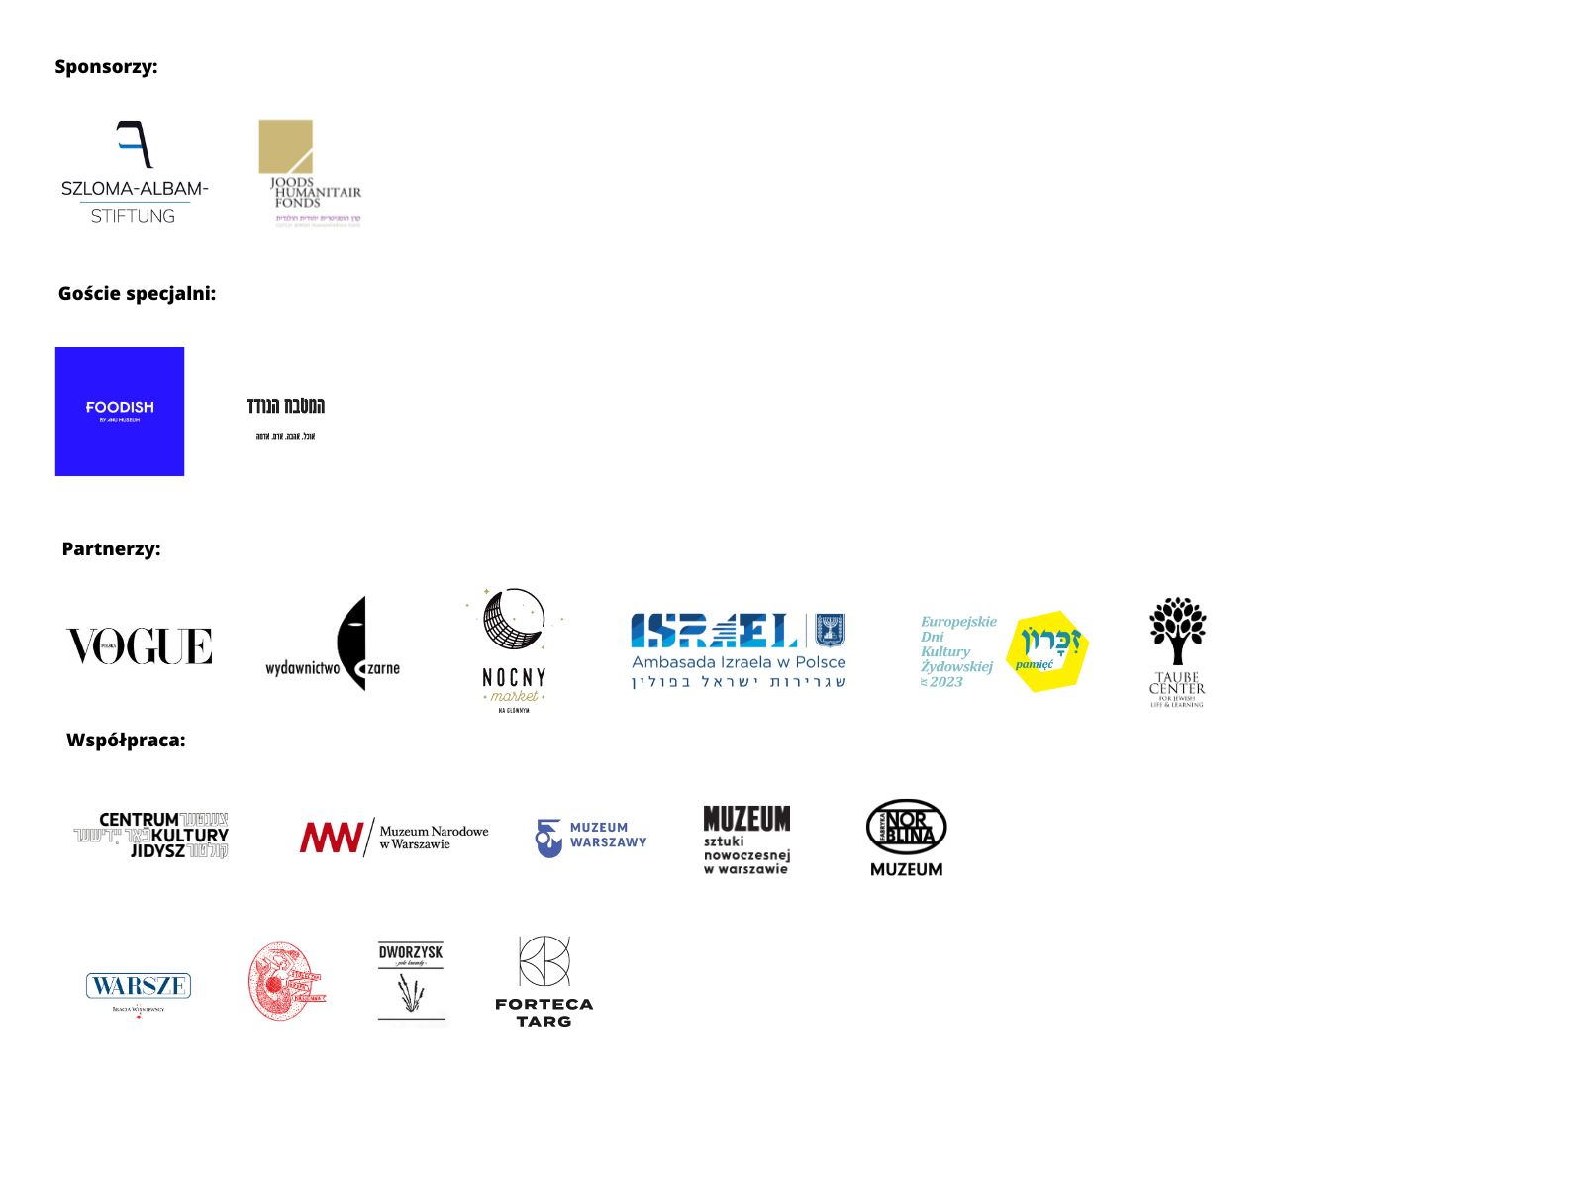

**Kontakt dla mediów:**

Biuro Prasowe Muzeum POLIN

Olga Kaliszewska

tel. +48 535 050 204

[okaliszewska@polin.pl](mailto:%7BE-mail%7D)

**Materiały prasowe:**

teksty, audio, wideo i zdjęcia dostępne są na stronie: [www.polin.pl/dla-mediow](http://www.polin.pl/dla-mediow)